Мәртөк ауданы бойынша 2021-2022 жылдарға арналған жайылымдарды басқару және оларды пайдалану жөніндегі жоспарын бекіту туралы
Мерзімі біткен
Ақтөбе облысы Мәртөк аудандық мәслихатының 2021 жылғы 26 шілдедегі № 47 шешімі. Мерзімі өткендіктен қолданыс тоқтатылды
Қазақстан Республикасының "Қазақстан Республикасындағы жергілікті мемлекеттік басқару және өзін-өзі басқару туралы" Заңының 6 бабына және Қазақстан Республикасының "Жайылымдар туралы" Заңының 8 бабының 1) тармақшасына сәйкес, Мәртөк аудандық мәслихаты ШЕШТІ:
1. Қоса беріліп отырған қосымшаға сәйкес Мәртөк ауданы бойынша 2021-2022 жылдарға арналған жайылымдарды басқару және оларды пайдалану жөніндегі жоспар бекітілсін.
2. Осы шешім оның алғашқы ресми жарияланған күнінен кейін күнтізбелік он күн өткен соң қолданысқа енгізіледі.
Мәртөк аудандық  мәслихатының хатшысы | Т. Көлкебаев
Мәртөк аудандық мәслихатының 2021 жылғы 26 шілдедегі № 47 шешімімен бекітілген
Мәртөк ауданы бойынша 2021-2022 жылдарға арналған жайылымдарды басқару және оларды пайдалану жөніндегі жоспар
Осы, Мәртөк ауданы бойынша 2021-2022 жылдарға арналған жайылымдарды басқару және оларды пайдалану жөніндегі жоспар (бұдан әрі – Жоспар) Қазақстан Республикасының "Жайылымдар туралы" Заңына, Қазақстан Республикасы Премьер-Министрінің орынбасары – Қазақстан Республикасы Ауыл шаруашылығы министрінің 2017 жылғы 24 сәуірдегі № 173 "Жайылымдарды ұтымды пайдалану қағидаларын бекіту туралы" (нормативтік құқықтық актілерді мемлекеттік тіркеу тізілімінде № 15090 болып тіркелген) бұйрығына сәйкес және Мәртөк ауданында жайылымдарды ұтымды пайдалану, жемшөпке қажеттілікті тұрақты қамтамасыз ету және жайылымдардың тозу процестерін болғызбау мақсатында әзірленді.
Жоспар мазмұны:
1) құқық белгілейтін құжаттар негізінде жер санаттары, жер учаскелерінің меншік иелері және жер пайдаланушылар бөлінісінде Мәртөк ауданы аумағында жайылымдардың орналасу схемасы (картасы) осы жоспардың 1 қосымшасына сәйкес;
2) жайылым айналымдарының қолайлы схемалары осы жоспардың 2 қосымшасына сәйкес;
3) жайылымдардың, оның ішінде маусымдық жайылымдардың сыртқы және ішкі шекаралары мен алаңдары, жайылымдық инфрақұрылым объектілері белгіленген картасы осы жоспардың 3 қосымшасына сәйкес;
4) жайылым пайдаланушылардың су тұтыну нормасына сәйкес жасалған су көздерiне (көлдерге, өзендерге, тоғандарға, апандарға, суару немесе суландыру каналдарына, құбырлы немесе шахталы құдықтарға) қол жеткізу схемасы осы жоспардың 4 қосымшасына сәйкес;
5) жайылымы жоқ жеке және (немесе) заңды тұлғалардың ауыл шаруашылығы жануарларының мал басын орналастыру үшін жайылымдарды қайта бөлу және оны берілетін жайылымдарға ауыстыру схемасы осы жоспардың 5 қосымшасына сәйкес;
6) ауылдық округ маңында орналасқан жайылымдармен қамтамасыз етілмеген жеке және (немесе) заңды тұлғалардың ауыл шаруашылығы жануарларының мал басын шалғайдағы жайылымдарға орналастыру схемасы осы жоспардың 6 қосымшасына сәйкес;
7) ауыл шаруашылығы жануарларын жаюдың және айдаудың маусымдық маршруттарын белгілейтін жайылымдарды пайдалану жөніндегі күнтізбелік графигі осы жоспардың 7 қосымшасына сәйкес;
8) Мәртөк ауданы аумағында жайылымдарды ұтымды пайдалану жөніндегі іс-шаралар жоспары осы жоспардың 8 қосымшасына сәйкес.
Әкімшілік-аумақтық бөлініс бойынша Мәртөк ауданда 13 ауылдық округтер, 32 ауылдық елді-мекендер орналасқан.
Мәртөк ауданының жалпы көлемі 660532 гектар. Ауыл шаруашылығы жануарларын қамтамасыз ету үшін аудан бойынша барлығы 249792 гектар жайылымдық алқаптары бар. Елді-мекен шегіндегі жайылымдары 24972 гектар жайылым саналады, қордағы жерлерде 96484 гектар жайылымдық алқаптар бар.
Мәртөк ауданы бойынша 2021-2022 жылдарға арналған жайылымдарды басқару және оларды пайдалану жөніндегі жоспарға 1 қосымша
Құқық белгілейтін құжаттар негізінде жер санаттары, жер учаскелерінің меншік иелері және жер пайдаланушылар бөлінісінде Мәртөк ауданы аумағында жайылымдардың орналасу схемасы (картасы)

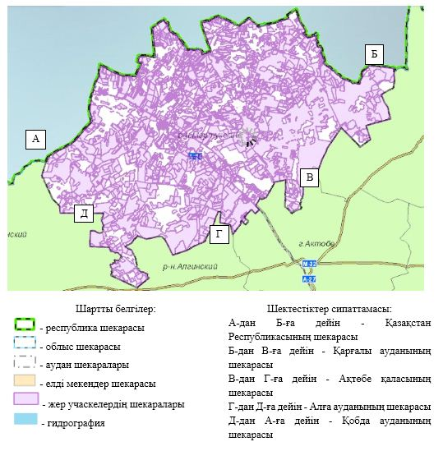

Мәртөк ауданы бойынша 2021-2022 жылдарға арналған жайылымдарды басқару және оларды пайдалану жөніндегі жоспарға 2 қосымша
Жайылым айналымдарының қолайлы схемалары

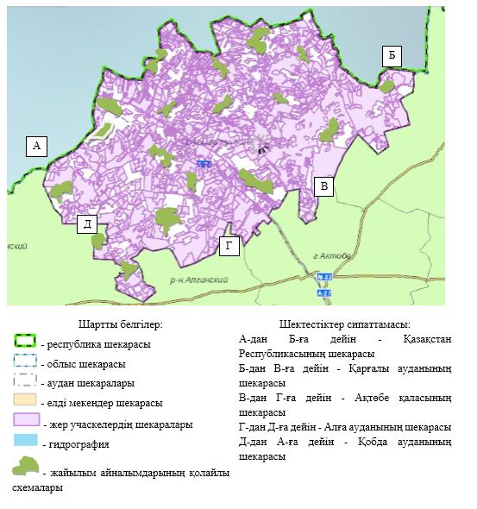

Мәртөк ауданы бойынша 2021-2022 жылдарға арналған жайылымдарды басқару және оларды пайдалану жөніндегі жоспарға 3 қосымша
Жайылымдардың, соның ішінде маусымдық жайылымдардың сыртқы және ішкі шекаралары мен алаңдары, жайылымдық инфрақұрылым обьектілері белгіленген карта

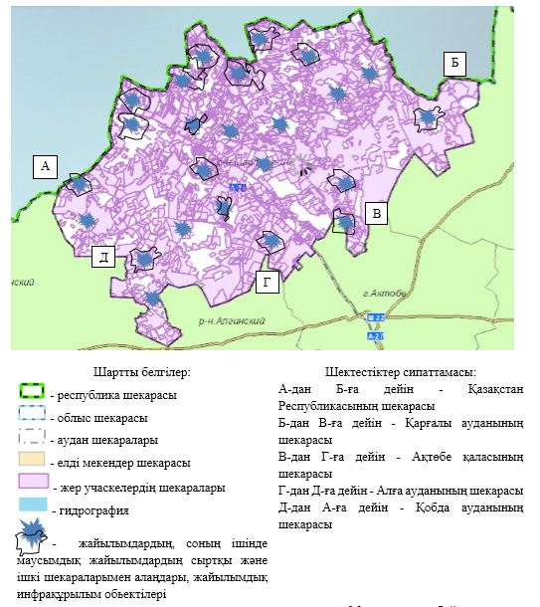

Мәртөк ауданы бойынша 2021-2022 жылдарға арналған жайылымдарды басқару және оларды пайдалану жөніндегі жоспарға 4 қосымша
Жайылым пайдалнушылардың су тұтыну нормасына сәйкес жасалған су көздеріне (көлдерге, өзендерге, тоғандарға, апандарға, суару немесе суландыру каналдарына, құбырлы немесе шахталы құдықтарға) қол жеткізу схемасы

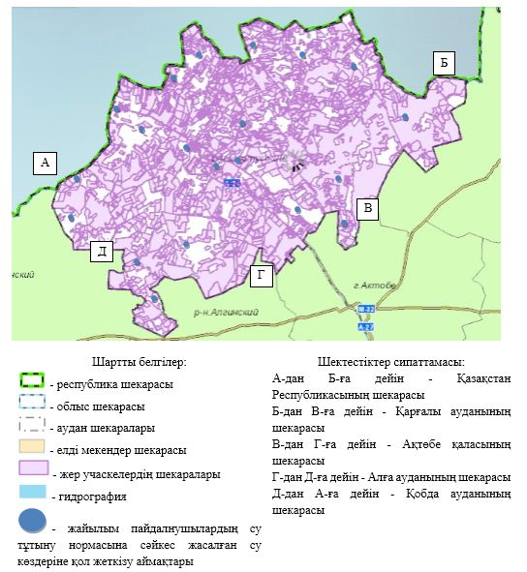

Мәртөк ауданы бойынша 2021-2022 жылдарға арналған жайылымдарды басқару және оларды пайдалану жөніндегі жоспарға 5 қосымша
Жайылымы жоқ жеке және (немесе) заңды тұлғалардың ауыл шаруашылығы жануарларының мал басын орналастыру үшін жайылымдарды қайта бөлу және оны берілетін жайылымдарға ауыстыру схемасы

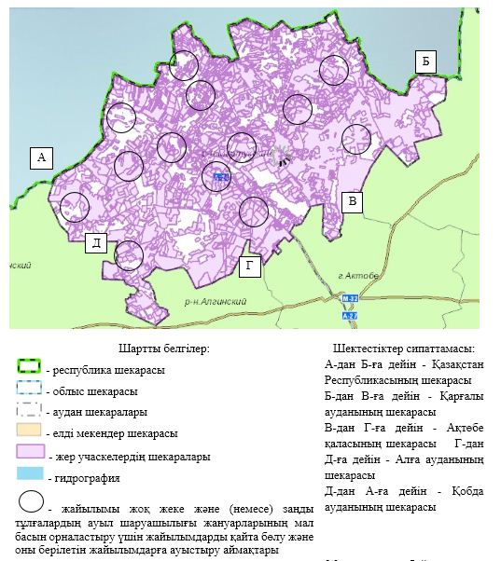

Мәртөк ауданы бойынша 2021-2022 жылдарға арналған жайылымдарды басқару және оларды пайдалану жөніндегі жоспарға 6 қосымша
Ауылдық округ маңында орналасқан жайылымдармен қамтамасыз етілмеген жеке және (немесе) заңды тұлғалардың ауыл шаруашылығы жануарларының мал басын шалғайдағы жайылымдарға орналастыру схемасы

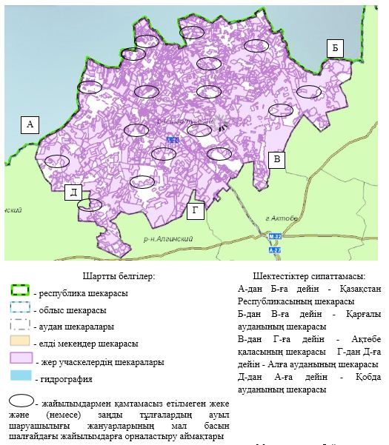

Мәртөк ауданы бойынша 2021-2022 жылдарға арналған жайылымдарды басқару және оларды пайдалану жөніндегі жоспарға 7 қосымша
Ауыл шаруашылығы жануарларын жаюдың және айдаудың маусымдық маршруттарын белгілейтін жайылымдарды пайдалану жөніндегі күнтізбелік графигі
№ | Ауылдық округ атауы | Шалғай жайылымға малдардың айдап шығарылу мерзімі | Шалғай жайылымнан малдардың қайтарылу мерзімі | Ескерту
1 | Аққудық ауылдық округі | Сәуірдің екінші жартысы | Қазан екінші онкүндігі | Сонымен қатар жайылымның кезеңінің ұзақтығы топырақтық-климаттық аймақ зонасына байланысты, ауыл шаруашылығы жануарлар түріне, сондай-ақ жайылым өнімділігіне байланысты біркелкі құрғақ - селеулі - бетегелі - жусанды далада 180-200 күнді құрайды.  Бұл жағдайда жайылымның ұзақтығы мүйізді ірі қара, ұзақ мүйізді малдар, жылқы және түйелер үшін максималды қар жамылғысың қалыңдыңымен тереңдігіне және басқада факторларға байланысты.
2 | Байнассай ауылдық округі | Сәуірдің бірінші жартысы | Қазан екінші онкүндігі
3 | Родников ауылдық округі | Сәуірдің екінші жартысы | Қазан екінші онкүндігі
4 | Тәңірберген ауылдық округі | Сәуірдің бірінші жартысы | Қазан екінші онкүндігі
5 | Құрмансай ауылдық округі | Сәуірдің бірінші жартысы | Қазан екінші онкүндігі
6 | Қаратоғай ауылдық округі | Сәуірдің бірінші жартысы | Қазан екінші онкүндігі
7 | Байторысай ауылдық округі | Сәуірдің екінші жартысы | Қазан екінші онкүндігі
8 | Қарашай ауылдық округі | Сәуірдің екінші жартысы | Қазан екінші онкүндігі
9 | Қызылжар ауылдық округі | Сәуірдің екінші жартысы | Қазан екінші онкүндігі
10 | Жайсан ауылдық округі | Сәуірдің бірінші жартысы | Қазан екінші онкүндігі
11 | Сарыжар ауылдық округі | Сәуірдің бірінші жартысы | Қазан екінші онкүндігі
12 | Хазірет ауылдық округі | Сәуірдің екінші жартысы | Қазан екінші онкүндігі
13 | Мәртөк ауылдық округі | Сәуірдің екінші жартысы | Қазан екінші онкүндігі
Мәртөк ауданы бойынша 2021-2022 жылдарға арналған жайылымдарды басқару және оларды пайдалану жөніндегі жоспарға 8 қосымша
Мәртөк ауданы аумағында жайылымдарды ұтымды пайдалану жөніндегі іс-шаралар жоспары
Іс-шаралар | Кезеңдер |  | Нәтиже | Деңгей іске асыру
 | Қысқа мерзімді (бір жылға дейін) | Ұзақ мерзімді (екі жылға дейін)
1. Мәліметтерді жинау, талдау және мониторинг
1.1. Жайылымдарға кешенді ғылыми зерттеу жүргізу (геоботаникалық, топырақтану, су режимі, малдың жүктемесі): |  | + | Жайылымдарды ұзақ мерзімді және ұтымды пайдалануды дамытудың негізі ретінде қызмет етеді | Республикалық бюджет есебінен
1.1.1. Мәртөк ауданындағы елді мекендердегі жайылымдар 122,1 мың гектар алқапта; | + |  | Жайылымдарды геоботаникалық зерттеп-қараудың жай-күйі туралы мәліметтер | Республикалық бюджет есебінен
1.1.2. Мәртөк ауданындағы 48,4 мың гектар алаңдағы босалқы жерлерден жайылымдар; | + |  | Жайылымдарды геоботаникалық зерттеп-қараудың жай-күйі туралы мәліметтер | Республикалық бюджет есебінен
1.1.3. Мәртөк ауданындағы орман қорынан 0,35 мың гектар алқаптағы жайылымдар; | + |  | Жайылымдарды геоботаникалық зерттеп-қараудың жай-күйі туралы мәліметтер | Республикалық бюджет есебінен
1.1.4. Мәртөк ауданындағы жерді пайдаланудағы жайылымдар 252,9 мың гектар. |  | + | Жайылымдарды геоботаникалық зерттеп-қараудың жай-күйі туралы мәліметтер | АШТӨ меншікті қаражаттары
1.2. Жайылымдардың оты-суының молдығын картаға түсіру және оты-суының молдығын ескере отырып, жайылымдық жерлерді қайта бөлу. |  | + | Картаға түсіру негіздері | Республикалық бюджет
1.3. Әкімшілік-аумақтық бірліктің аумағындағы жайылымдардың орналасу картасын жер санаттары, жер меншік иелері мен жер пайдаланушылар контекстінде құқық белгілейтін құжаттар негізінде құру. |  | + | Карталар – жайылымдарды басқарудың негізі болып табылады | Республикалық бюджет
1.4. Жайылымдардың мониторингін жүргізу, әр түрлі жайылымдардың өнімділігін зерттеу және олардың сыйымдылығын анықтау. |  | + | Жайылымдарды пайдалану жауапкершілігін және міндеттемелердің орындалуын қамтамасыз ету | ЖАО, ЖҚБ
1.5. Елді мекендер шекарасындағы жайылымдардың жалпы алаңына түсетін жүктеменің шекті рұқсат етілетін нормасын сақтау. | + |  | Жайылымдарды ұтымды пайдалану | ЖАО (ауылдық округ әкімдері)
1.6. Ауыл шаруашылығы жануарларының саны туралы олардың иелерін көрсете отырып ақпарат беру. | + |  | Әкімшілік-аумақтық бірліктер бойынша ауыл шаруашылығы жануарларын есепке алу | Ауылдық округ әкімдері
1.7. Ауылдық елді мекендерде тұрғындар мен ауыл шаруашылығы жануарлары бар үй шаруашылықтарының саны туралы мәліметтер беру. | + |  | Әкімшілік-аумақтық бірліктер бойынша ауыл шаруашылығы жануарларын есепке алу | Ауылдық округ әкімдері
1.8. Ауылшаруашылық жануарларының түрлері мен жыныстық және жастық топтары бойынша қалыптасқан табын, отар, үйір саны туралы мәліметтер беру. | + |  | Әкімшілік-аумақтық бірліктер бойынша ауыл шаруашылығы жануарларын есепке алу | Ауылдық округ әкімдері, АШБ
1.9. Ауылдық елді мекендерде ауылшаруашылық жануарларын жаю жоспарын ұсыну. | + |  | Жер пайдаланушылардың жайылымдарды ұтымды пайдалануын қамтамасыз ету | Ауылдық округ әкімдері
1.10. Ветеринариялық-санитарлық мекемелер туралы ақпарат беру. | + |  | Ветеринариялық-санитарлық құралдармен қамтамасыз ету | Ауылдық округ әкімдері
1.11. Алыстағы жайылымдарда жайылымға шығатын ауыл шаруашылығы жануарларының малының құрылуы туралы ақпарат беру. |  | + | Ауыл шаруашылығы жануарларының есебі | АШБ, ЖҚБ, АШТӨ
1.12. Мал айдауға арналған сервитуттар туралы ақпарат беру. |  | + | Алыстағы жайылымдарға кедергісіз шығу | ЖҚБ, АШБ, АШТӨ
2. Ақпараттық және білім беру әлеуетін күшейту
2.1. Жайылымдарды ұтымды пайдалану шараларын жүзеге асыру бойынша жайылым пайдаланушылар арасында түсіндіру жұмыстарын жүргізу. |  | + | Жер пайдаланушылардың жайылымдарды ұтымды пайдалануын қамтамасыз ету | ЖАО, ЖҚБ
2.2. Бұқаралық ақпарат құралдарында (бұдан әрі – БАҚ) семинар-кеңестер, жарияланымдар мен мамандардың сөз сөйлеуін өткізу арқылы жергілікті тұрғындардың жайылымды пайдалану туралы хабардарлығын арттыру. | + |  | Халықтың хабардарлығын арттыру | ЖАО, ЖҚБ, АШБ
2.3. Жайылымдарды басқару және пайдалану жоспарын аудандық сайтқа орналастыру. | + |  | Мөлдір қол жетімділік | ЖАО
2.4. Аудандық БАҚ -та жайылымдарды басқару және пайдалану жоспарының орындалу нәтижелері туралы жыл сайынғы есептерді жариялау. | + |  | Жоспардың орындалуын қамтамасыз ету | ЖАО
3. Жайылымдық инфрақұрылымды дамыту және технологиялық қамтамасыз етуді жетілдіру
3.1. Жайылымдарды түгендеу. | + |  | Жайылымдық алқаптарды, оның ішінде табиғи шабындықтарды нақты есепке алу | ЖАО, ЖҚБ, АШБ
3.2. Жайылымдардың ауыспалы сызбаларын құру. | + |  | Жайылым айналымдарының есебі | ЖАО, ЖҚБ, АШБ
3.3. Ауыл шаруашылығы өндірістік кооперативтерінде ауыл шаруашылығы жануарларын өсіру бойынша асыл тұқымды шаруашылықтарды ұйымдастыру. |  | + | Жайылымдарды пайдалану мен оларды суаруды жақсартуға ықпал етеді | ЖАО, АШБ
3.4. Жайылымдарды геоботаникалық зерттеу негізінде жайылымдардың ауыспалы схемасын әзірлеу және бекіту. |  | + | Жайылымдарды пайдалануды басқару және жақсарту | ЖАО, АШБ, ЖҚБ
3.5. Жайылымдарды басқару және пайдалану Жоспарының орындалу нәтижелері туралы жылдық есеп. | + |  | Жоспардың орындалу нәтижелері туралы есеп | ЖАО, АШБ, ЖҚБ
3.6. Өңірдің жергілікті атқарушы органына бұзылған және тозған жайылымдар туралы хабарлау. |  | + | Жайылымдардың сапалық сипаттамаларын одан әрі жақсарту мақсатында | ЖАО
Аббревиатураның шешуі:
ЖАО – Жергілікті атқарушы орган;
АШБ – Ауыл шаруашылығы бөлімі;
ЖҚБ – Жер қатынастары бөлімі;
АШТӨ – Ауыл шаруашылығы тауар өндірушілері.

© 2012. Қазақстан Республикасы Әділет министрлігінің «Қазақстан Республикасының Заңнама және құқықтық ақпарат институты» ШЖҚ РМК

